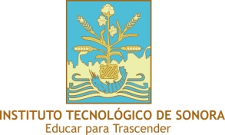
INSTITUTO TECNOLÓGICO DE SONORA
Coordinación de Desarrollo Académico
Área de Educación a Distancia
CDAC-POP-FO-01--
"Instituto Tecnológico de Sonora5 de Febrero No. 818 Sur Teléfono 410-09-00 Apdo. 541C.P. 85000 Cd. Obregón, Sonora" | Solicitud para un nuevo Registro/Cambio de Diseño Instruccional para la Educación a Distancia

Nombre del coordinador de academia
Clave y nombre del curso
Plan de estudios al que pertenece el curso

Departamento al que pertenece
Estatus del curso
(este apartado será llenado por la CDA)
Observaciones:

Inicio de vigencia: 07/08/2012

